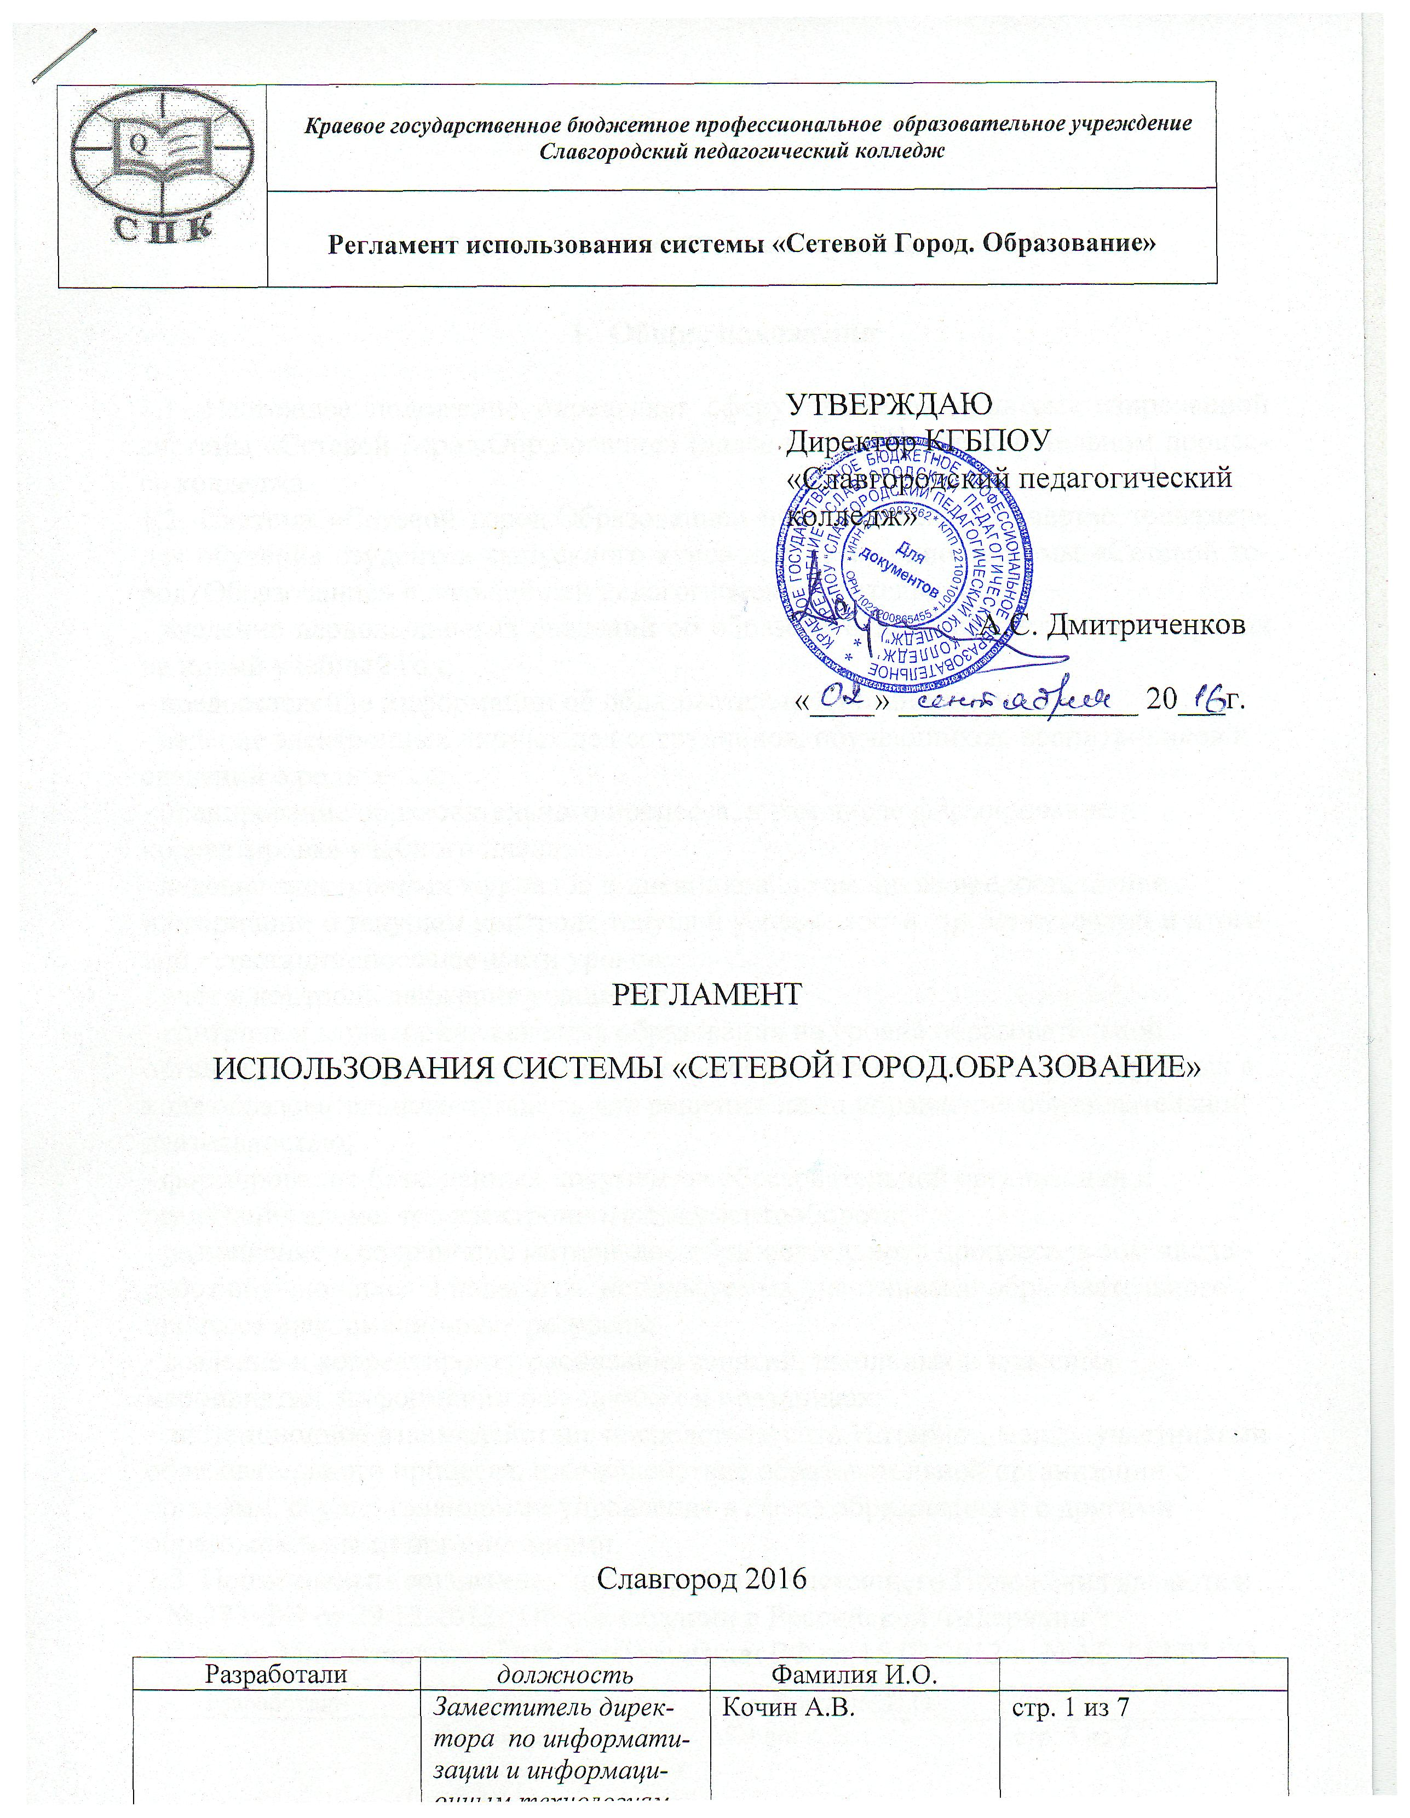

УТВЕРЖДАЮ
Директор КГБПОУ
«Славгородский педагогический колледж»

А.С. Дмитриченков

«____» _______________ 20___г.

РЕГЛАМЕНТ

ИСПОЛЬЗОВАНИЯ СИСТЕМЫ «СЕТЕВОЙ ГОРОД.ОБРАЗОВАНИЕ»

Славгород 2016

- Общие положения

1.1. Настоящее положение определяет сферу применения автоматизированной системы «Сетевой город.Образование» (далее Система) образовательном процессе колледжа.
1.2. Система «Сетевой город.Образование» используется в качестве тренажера для обучения студентов выпускного курса использованию системы «Сетевой город. Образование» в дальнейшей педагогической деятельности:
- введение первоначальных сведений об образовательной организации и переход на новый учебный год;
- предоставление информации об образовательной организации;
- ведение электронных личных дел сотрудников, обучающихся, воспитанников и
сведений о родителях;
- планирование образовательного процесса, в том числе формирование и
корректировка учебного плана;
- ведение электронных журналов и дневников, в том числе предоставление
информации о текущем контроле текущей успеваемости, промежуточной и итоговой аттестации, посещаемости уроков;
- учёт и контроль движения учащихся;
- контроль и мониторинг качества образования на уровне образовательной
организации, что реализует возможность использования данных, формируемых в
ходе образовательного процесса для решения задач управления образовательной
деятельностью;
- формирование базы данных документов образовательной организации и
реализация элементов электронного документооборота;
- размещение и сохранение материалов образовательного процесса, в том числе -
работ обучающихся и педагогов, используемых участниками образовательного
процесса информационных ресурсов;
- создание и корректировку расписания занятий, школьных и классных
мероприятий, информации о каникулах и праздниках;
- дистанционное взаимодействие посредством сети Интернет, между участниками
образовательного процесса, взаимодействие образовательной организации с
органами, осуществляющими управление в сфере образования и с другими
образовательными организациями.
1.3. Нормативным основанием для разработки настоящего Положения являются:
- № 273-ФЭ от 29.12.2012 “Об образовании в Российской Федерации”;
- Письмо Министерства образования и науки РФ от 15.02.2012 г. №АБ-147/07 “О
методических рекомендациях по внедрению систем ведения журналов
успеваемости в электронном виде”.

II. Описание системы «Сетевой город.Образование»

2.1. «Сетевой город.Образование» – это комплексная информационная система для современной школы. Данный программный продукт предназначен для следующих типов пользователей: директор/завуч; учитель; ученик; родитель; секретарь; специалист по кадрам; медицинский работник; психолог/социальный педагог; администратор системы; технический персонал. Каждый пользователь имеет индивидуальные имя и пароль для входа в «Сетевой город.Образование».
2.2. Решаемые Системой задачи:
- оперативное получение и анализ информации об учебном процессе для принятия управленческих решений;
- доступ к сведениям о сотрудниках, учащихся, родителях;
- ведение расписания уроков, школьных и классных мероприятий;
- мониторинг движения учащихся;
- создание системы школьного документооборота;
- автоматизированное составление отчётности для управления образования;
- конструирование собственных отчётов;
- ведение электронного классного журнала;
- автоматическое получение всех стандартных отчетов об успеваемости и посещаемости;
- ведение календарно-тематических планов;
- доступ к расписанию, просмотр школьных и классных мероприятий;
- подготовка и проведение тестирования отдельных учащихся или всего класса;
- работа с мультимедийными учебными курсами, подключенными к электронному классному журналу «Сетевой город.Образование»;
- ведение портфолио своих проектов и методических разработок;
- доступ к своему расписанию;
- доступ к своему электронному дневнику с оценками, домашними заданиями и задолженностями по предметам;
- получение отчетов о своей успеваемости и посещаемости;
- ведение портфолио своих проектов и достижений;
- возможность дистанционного обучения в рамках школьного учебного процесса;
- оперативный контроль по сети Интернет за успеваемостью и посещаемостью своего обучающегося (через его электронный дневник);
- оперативный просмотр его расписания, отчётов по успеваемости;
- возможность связываться с классным руководителем или учителем-предметником своего обучающегося с помощью внутрисистемной электронной почты.

III. Ответственность сотрудников образовательной организации

12.1. Ответственность за своевременность и правильность выполнения требований настоящего Положения несёт руководитель образовательной организации.
12.2. Приказом по образовательной организации назначаются ответственные лица,в том числе:
- за организацию использования системы в образовательном процессе из числа заместителей образовательной организации;
- за проведение учебных занятий по обучению использования Системы.
12.3. Каждый пользователь Системы имеет аккаунт, который защищён уникальным именем пользователя (логином) и паролем. Ответственность за всю деятельность, которая осуществляется пользователем в Системе, несёт владелец аккаунта.
12.4. Ответственность за предоставление обучающимся сведений об их аккаунте несёт организатор использования системы.

IV. Заключительные положения

13.1. Данный регламент должен быть принят на уровне образовательной организации локальным нормативным актом (приказом по колледжу) не позднее ___________ сентября учебного года.

ЛИСТ ВНЕСЕНИЯ ИЗМЕНЕНИЙ

Номер изменения | Номер и дата распорядительного документа о внесении изменений в ДП | Дата внесения  изменения | ФИО лица, внесшего  изменение | Подпись
ЛИСТ ОЗНАКОМЛЕНИЯ

№ | ФИО | Дата  ознакомления | Роспись

Конец документа

